医疗机构短缺急救药品上报平台
操作手册

第一章 用户登录
登录安徽省医药集中采购平台www.ahyycg.cn ,点击快捷链接中“安徽省短缺急救药品上报平台“图片链接（如下图）：
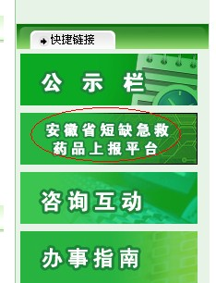
在登录窗口中输入用户名、密码和验证码后，点击“登录”按钮，即可进入平台。如下图：
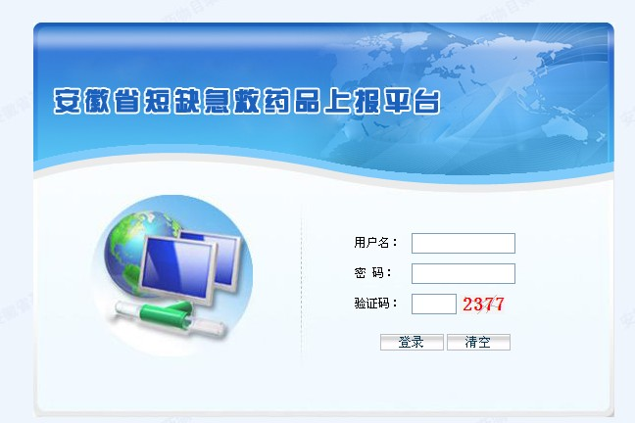
登陆后请立刻修改初始密码。

第二章 系统功能介绍
登录后的系统界面如下：
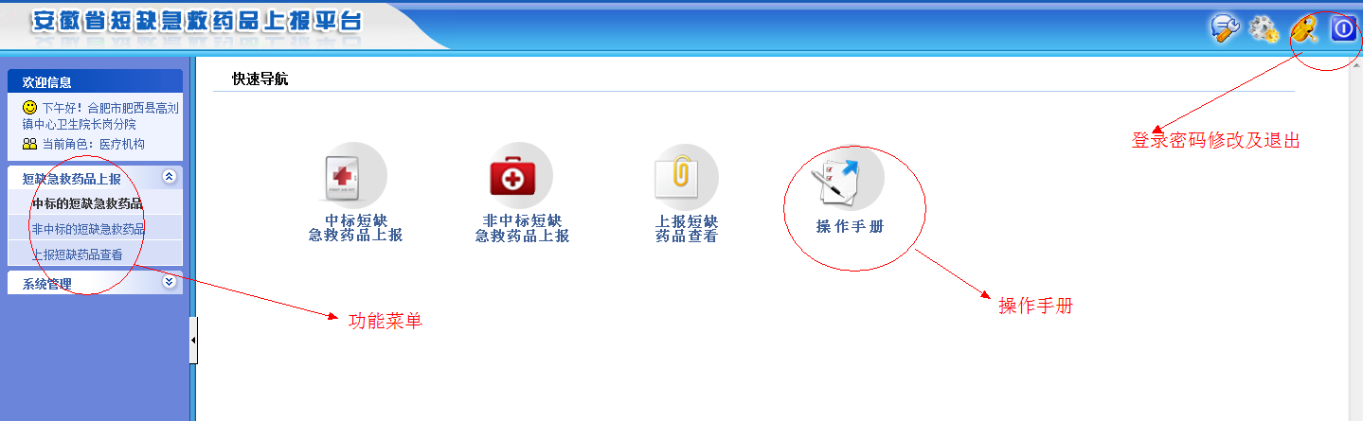

一、短缺急救药品上报功能
左侧功能导航栏的“短缺急救药品上报”中有三个菜单，分别为“中标短缺急救药品上报” 功能、“非中标短缺急救药品上报”功能、“上报短缺药品查看”功能。如下图所示：
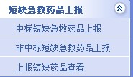
（1）“中标短缺急救药品上报” 功能：该功能主要是医疗机构对省药品采购平台中标数据的短缺药品情况添加，如下图：
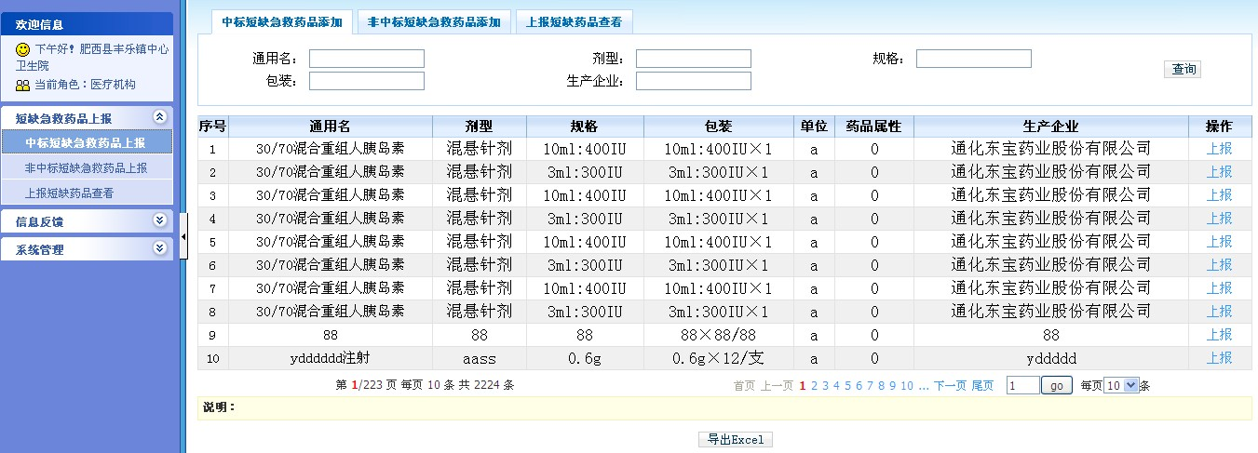
医疗机构在 通用名、剂型、规格、包装、生产企业等文本框中输入要查找的药品信息，然后点击查询按钮查询出符合条件的数据，然后点击“操作”栏下面的“上报”按钮，来完成中标短缺药品的上报。如下图：
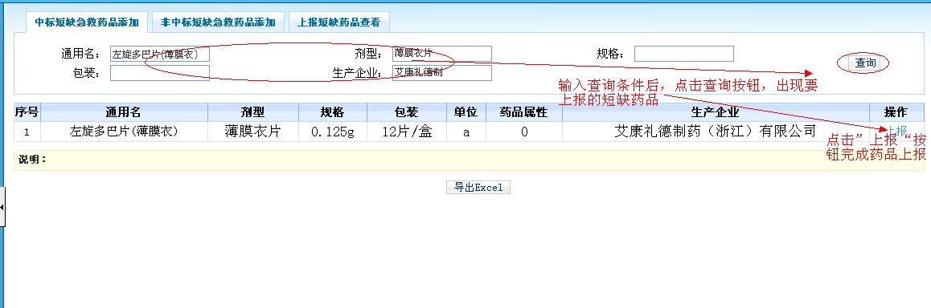
药品上报如下图：
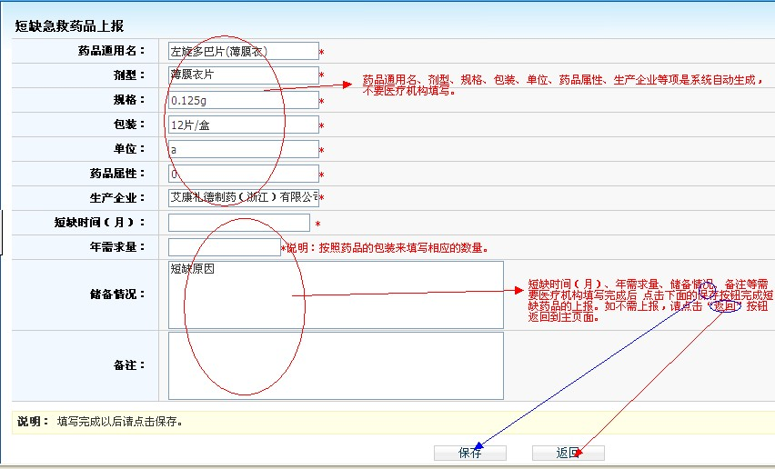
以上操作为“中标短缺药品上报”的操作流程。

（2）“非中标短缺药品上报”功能：该功能主要是医疗机构对省药品采购平台未中标数据的短缺药品的上报，医疗机构在 通用名、剂型、规格、包装、生产企业等文本框中输入要查找的药品信息，然后点击查询按钮查询出符合条件的数据，然后点击“操作”栏下面的“上报”按钮，来完成中标短缺药品的上报，如果没有查询到符合条件的数据，即可点击“添加”按钮来自行添加一条非中标药品，自行添加的非中标短缺急救药品需要经过省医药集中采购服务中心药品信息标准化审核，1个工作日后才能正式填报相关短缺数据。如下图:
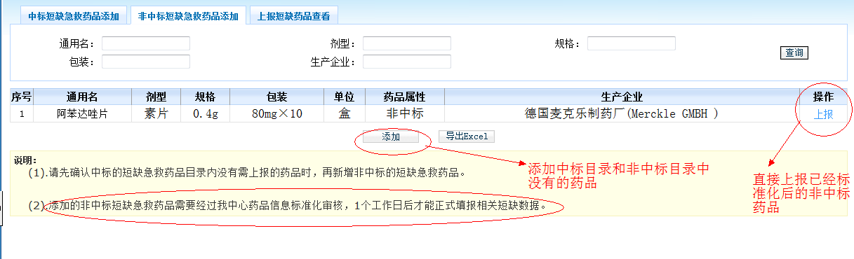

点击“上报”按钮打开的非中标药品页面如下图：

点击“添加”按钮打开的非中标页面如下图：
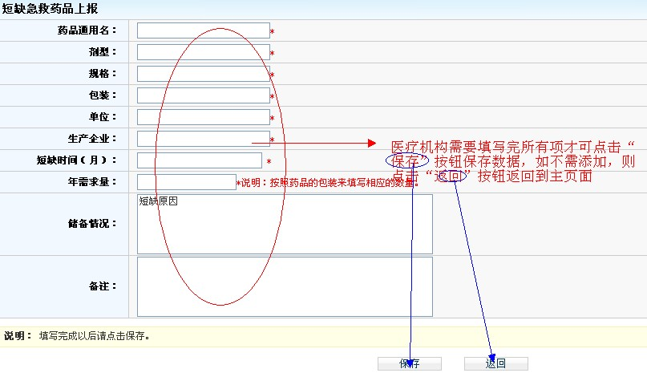
以上为“非中标短缺药品上报”功能操作流程。
（3）“上报短缺药品查看”功能：该功能为医疗机构查看本医院上报的所有短缺急救药品信息，医院如果发现此条药品上报错误，可以点击“撤销”按钮来撤销对此短缺急救药品的撤销操作。如下图：
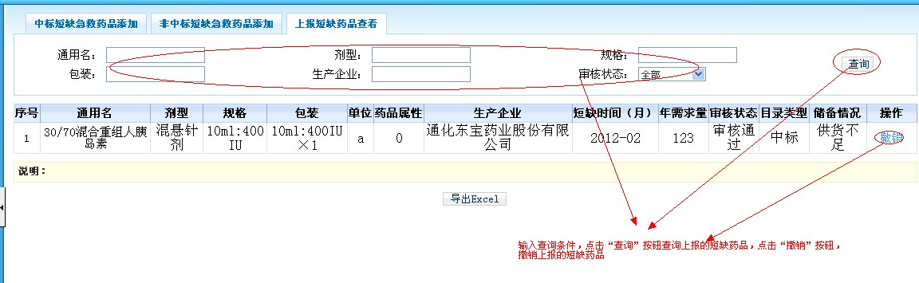
以上页面的“导出excel”功能可以导出相关页面的数据信息。

二、系统管理
（1）医院信息管理：修改维护医院的基本信息。如下图：
